**ANTALYA TÜRKİYE ODALAR VE BORSALAR BİRLİĞİ FEN LİSESİ**

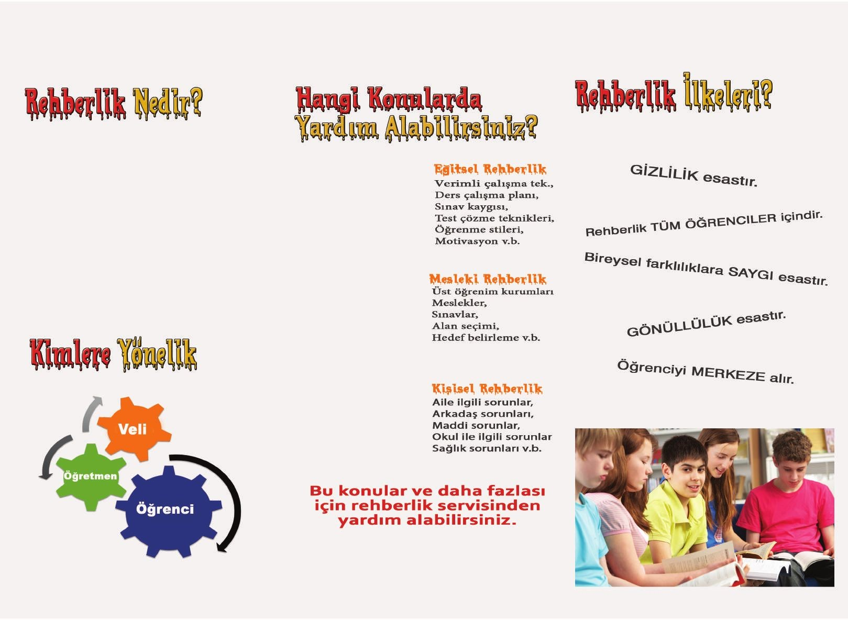

Bireyi tanımak, onu kendisine tanıtmak, problemlerini çözmesi, gerçekçi kararlar alması, kapasitesini geliçtirmesi, çevresi ile dengeli ve saglıklı bir çekilde uyum saglaması ve böylece kendini gerçekleçtirmesi için uzman kiçilerce bireye yapılan sistemli, bilimsel ve profesyonel bir yardım sürecidir.

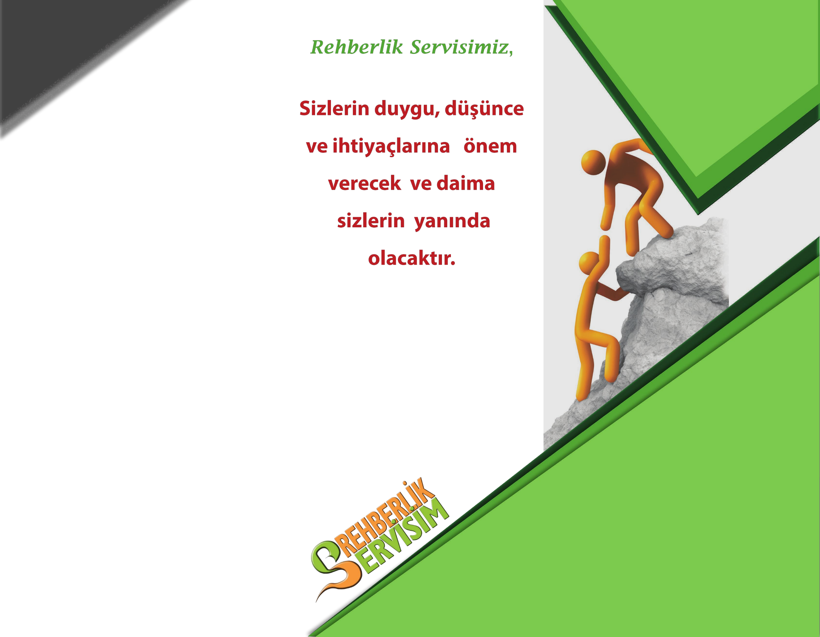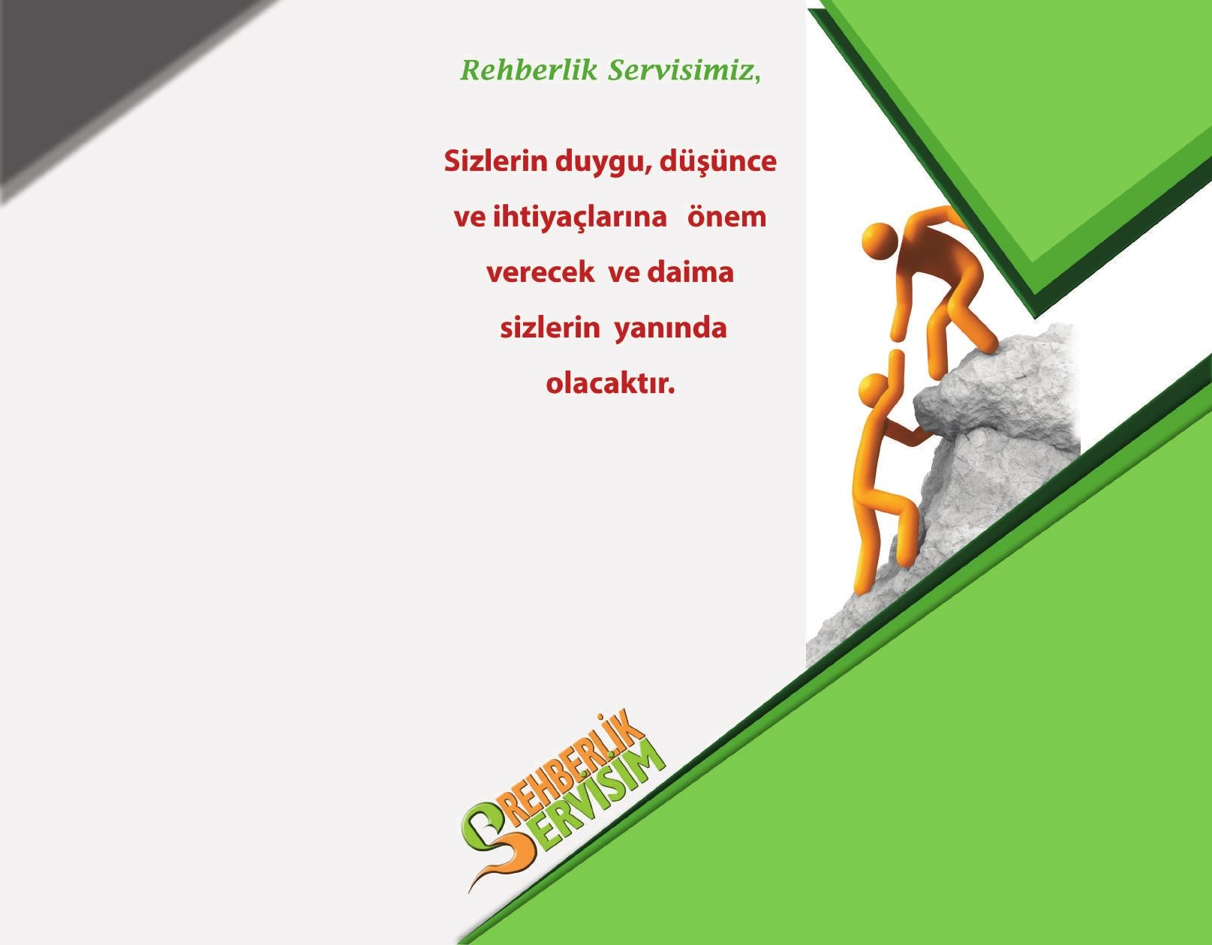

## Sadece Problemli Ögrenciler Için Degildir.

Rehberlik servisinden sadece problemli ögrencilerin yardım aldıgı düçüncesi çok yanlıçtır. Tüm ögrenciler rehberlik servisinden destek alabilirler.

## Bireyin Yerine Karar Vermez.

Rehberlik, ögrencinin yerine karar vermek degildir. Ögrencinin kendi ilgi, yetenek ve kiçilik özelliklerinin farkına varmasını saglayarak dogru karar vermesine yardım etme sürecidir.

## Bireyin Problemini Çözmez.

Rehberlik, ögrencinin problemini çözmez. Problem çözme becerisini geliçtirmeye çalıçır ve alteranatif çözüm yolları bulmasına yardımcı olur.

**TOOB FEN LİSESİ REHBERLİK SERVİSİ**

# **YALNIZ**

# **DEĞİLSİNİZ**

## Disiplini Saglama Yeri Degildir.

Rehberlik servisinin disiplini saglamak gibi bir görevi yoktur. Ögrencileri yargılama ve cezalandırma yeri degildir.